“Año del Fortalecimiento de la Soberanía Nacional”
INSTITUTO SUPERIOR TECNOLÓGICO CIBERTEC


PROYECTO
CONSTRUCCIÓN Y PROGRAMACION DEL SITIO WEB “CINERTEC”
PROFESOR: Damaso Lopez Aragon
SECCIÓN: T2QN
SEMESTRE: 2022-II
COORDINADOR DE GRUPO:
Efraín Morillo Castillo
INTEGRANTES:
Efraín Morillo Castillo I202211693
Yeetsi Hernández Carlos I202212454
Sergio Giovanni Barzola Saavedra I202214702
Bill James Vidal Gonzales I202214061
Hebert Miguel Chavez Reategui I202215872

Cibertec
Independencia, noviembre del 2022
- Nombre de la Empresa
Empresa de cine “CINERTEC”

- Resumen
Implementaremos a la empresa de cine “CINERTEC” una pagina web, donde se ofrezca todos sus servicios, tanto películas como confitería, se indique sus sedes y las promociones que salen diariamente.

- Introducción
Es una empresa dedicada al entreteniendo visual, en una cadena de cines en distintas partes del Perú. Se creará una página web donde se pueda visualizar todos sus servicios y promociones, y así llegar a un mayor público.

- Justificación del Proyecto
Se presentaban problemas de aglomeración en las distintas sedes y para que se pueda llegar a todo el público que a veces por evitar colas no van, ahora se les facilitará la a todos los futuros cliente.
  - Los beneficios directos
- Los consumidores de cine ya que se les facilitara la compra para sus películas favoritas.
- Los dueños de la empresa ya que habrá una mayor venta.
  - Los beneficios indirectos
- Los empleados de la empresa ya que implementando este sistema las ventas físicas y colas se disminuirán.

- Objetivos
  - Aumentar en un 80% la venta de tickets a las respectivas funciones del cine con respecto al año 2021.
  - Aumentar en un 90% la visibilidad de la empresa en las redes digitales con respecto a primero semestre del 2022.
  - Agilizar en un 90% la venta de tickets y confitería con respecto al segundo trimestre del 2022.

- Definición y alcance
Se está creando una página donde se puede observar las películas en estreno y las distintas promociones que se le ofrece al cliente. Aparte también podemos encontrar las sedes que tienen y donde poder ubicarlos, los snacks se ofrecen en el cine para poder disfrutar con comodidad la película.

- Productos y entregables
- Wireframes de baja y alta calidad

Inicio
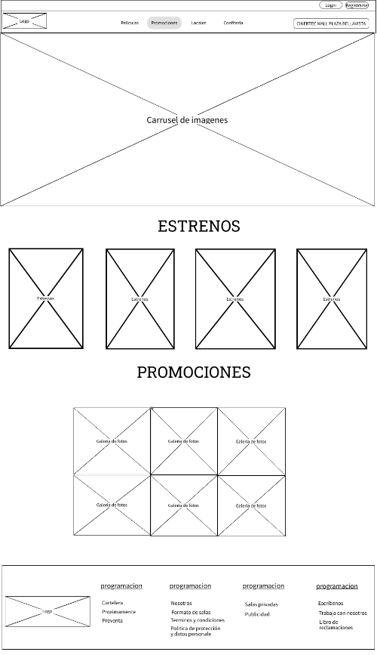

Socio
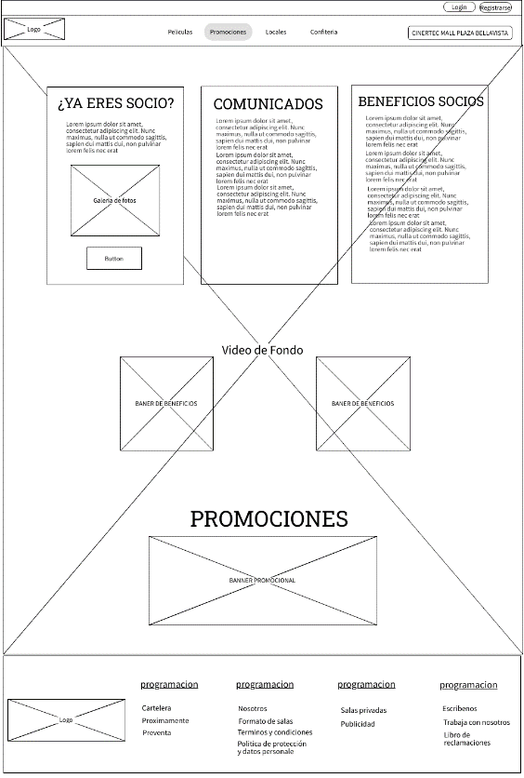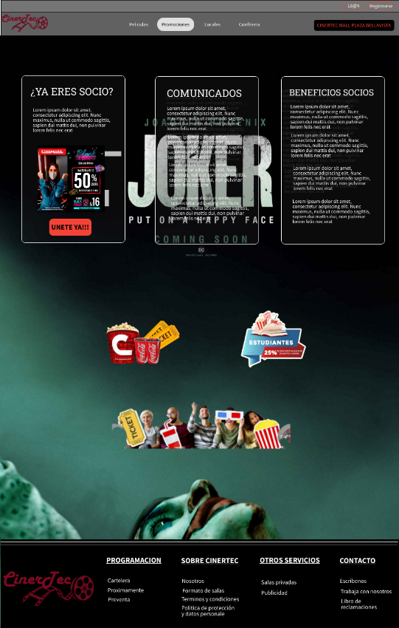

Confiteria
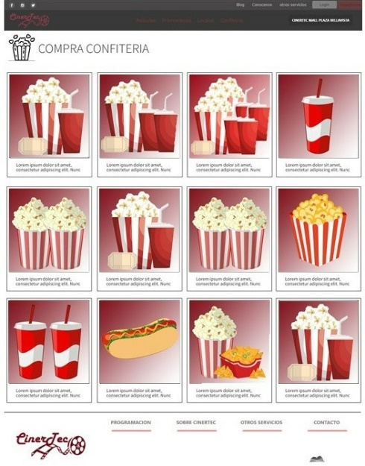

Termino y Condiciones
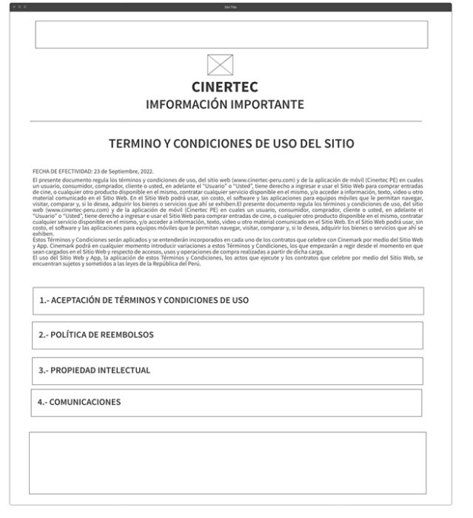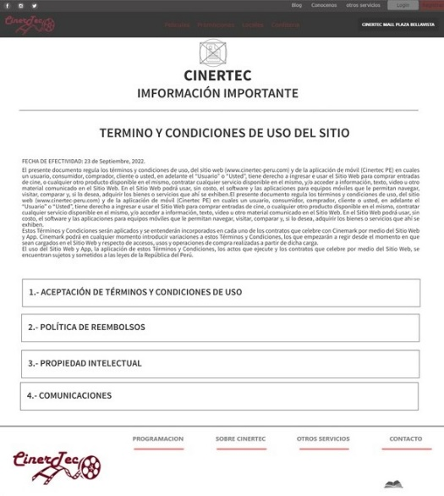

Otros servicios
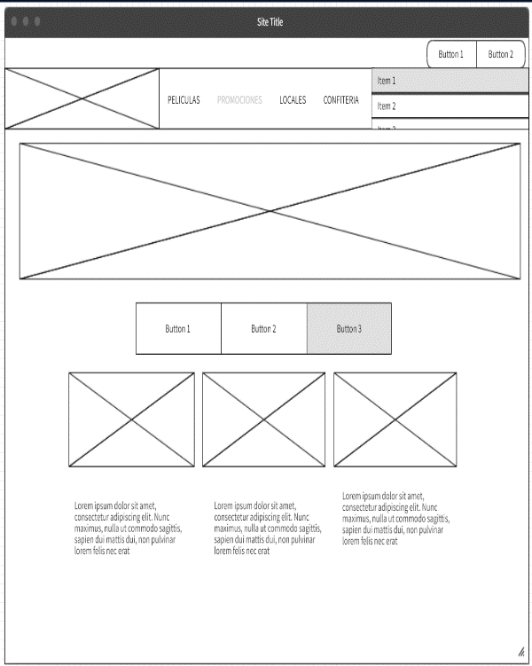
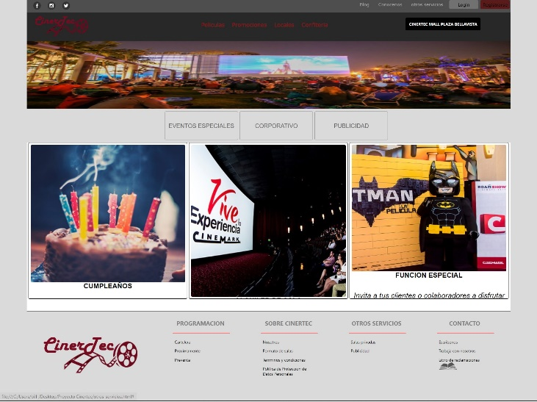

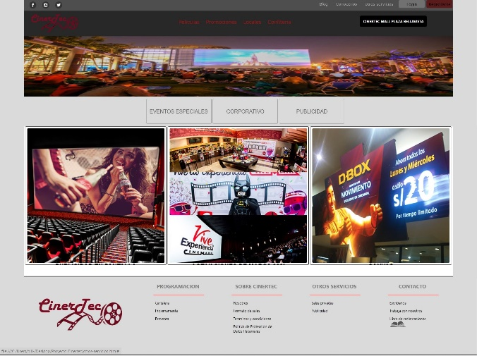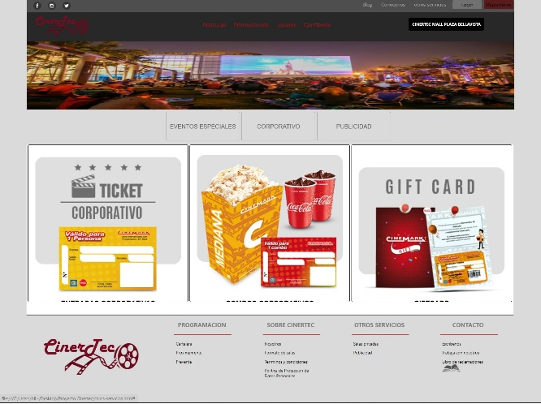

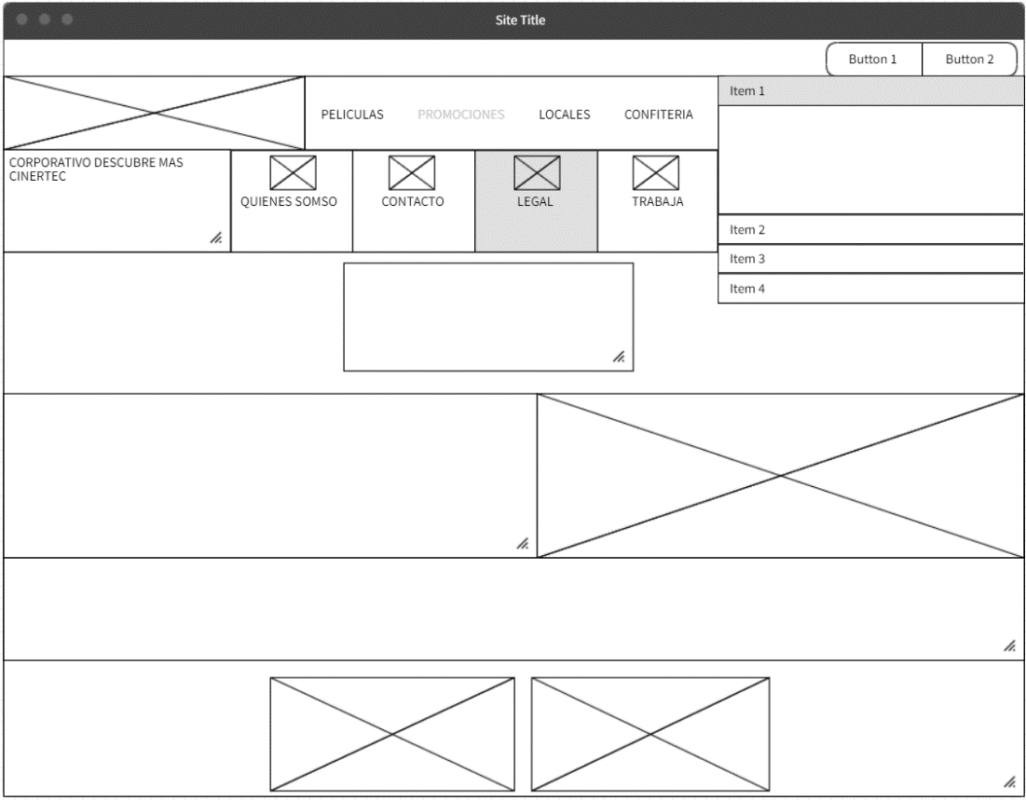
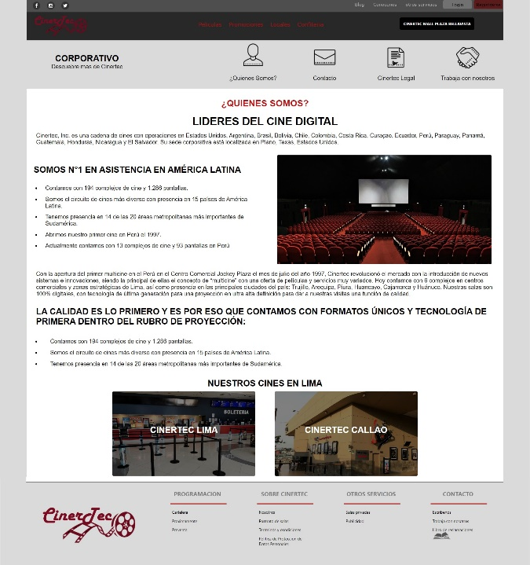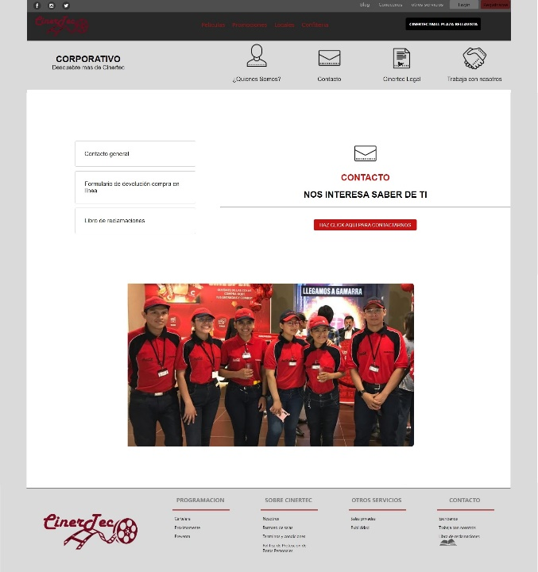
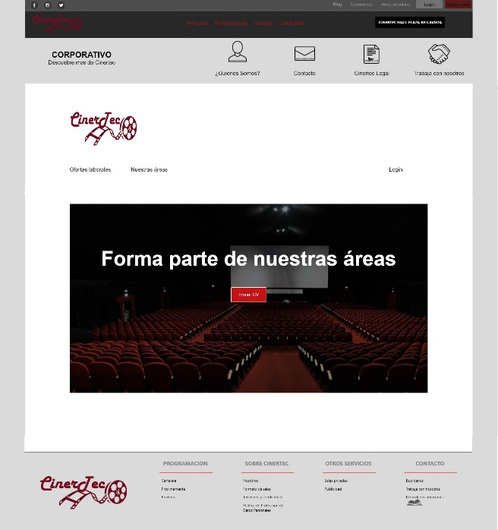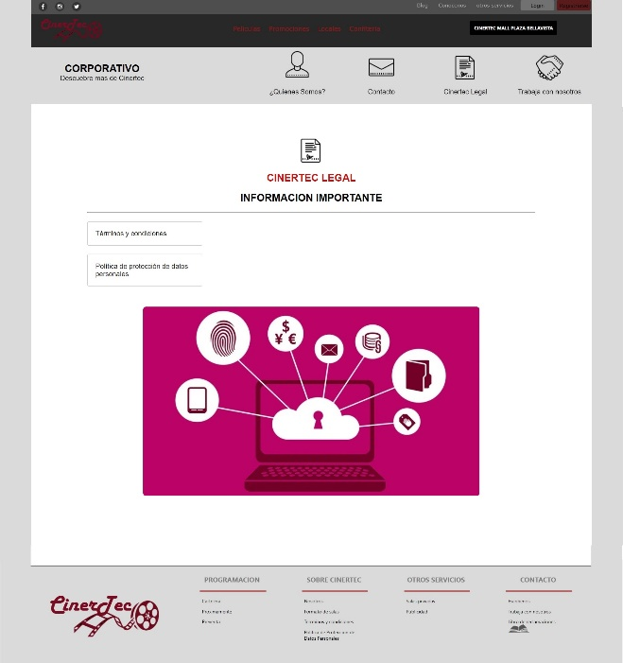
Peliculas
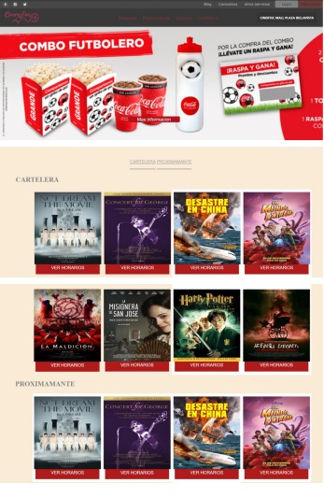

Salas
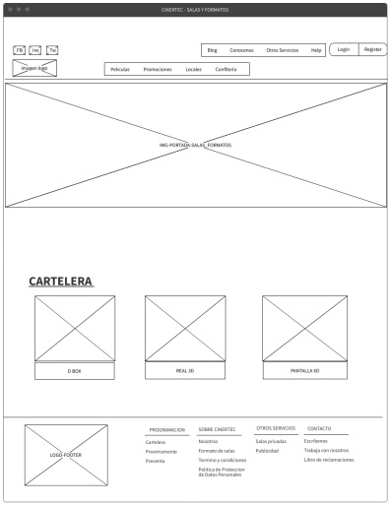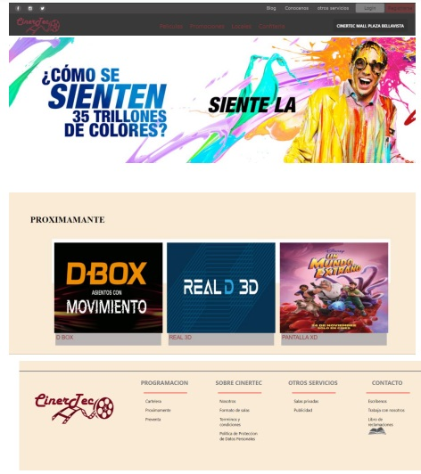

Registro
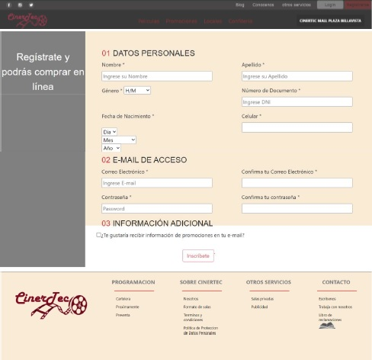

Locales Promociones
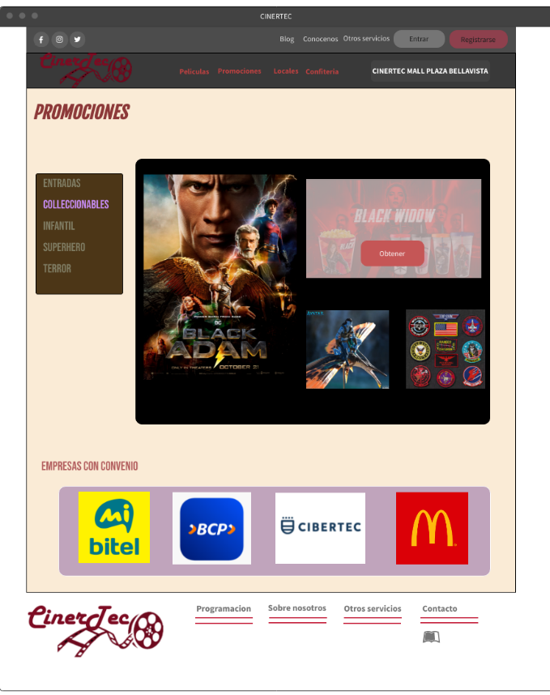
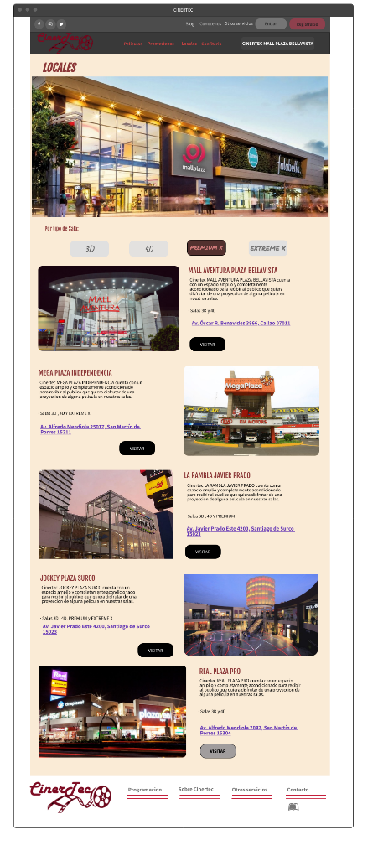

- Conclusiones
Gracias a la creación de la pagina web, se a aumentado las ventas y hemos visto más agilidad con respecto a las colas que se generaban en las taquillas.

- Recomendaciones
Se recomendaría conocer a fondo a la empresa y ver que es lo que necesita principalmente para poder resaltar ese aspecto mejor.

- Mapa del sitio

